Отчет по 6-ой лаб. работе по ВРПО
Мядельца Д.А.
4. Версия установленного GIT – 2.53.0.windows.1
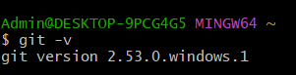
5.Справка по GIT
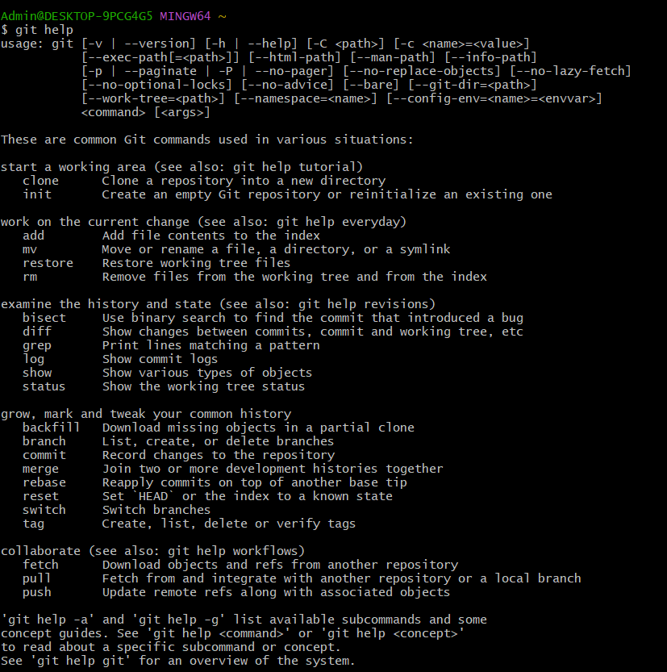

6. Создание локального репозитория
Создаем папку, в которой будет храниться локальный репозиторий
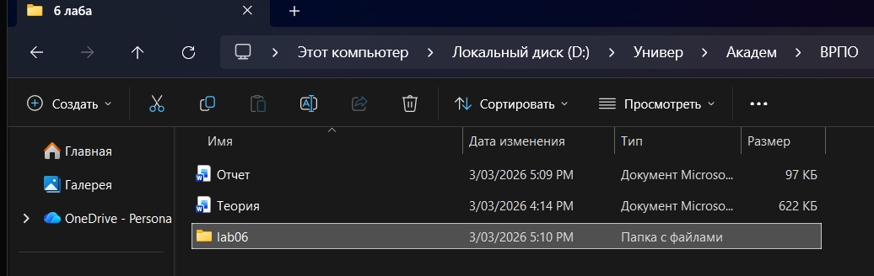
Заходим в папку, нажимаем правой кнопкой в папке и выбираем Git Bush here
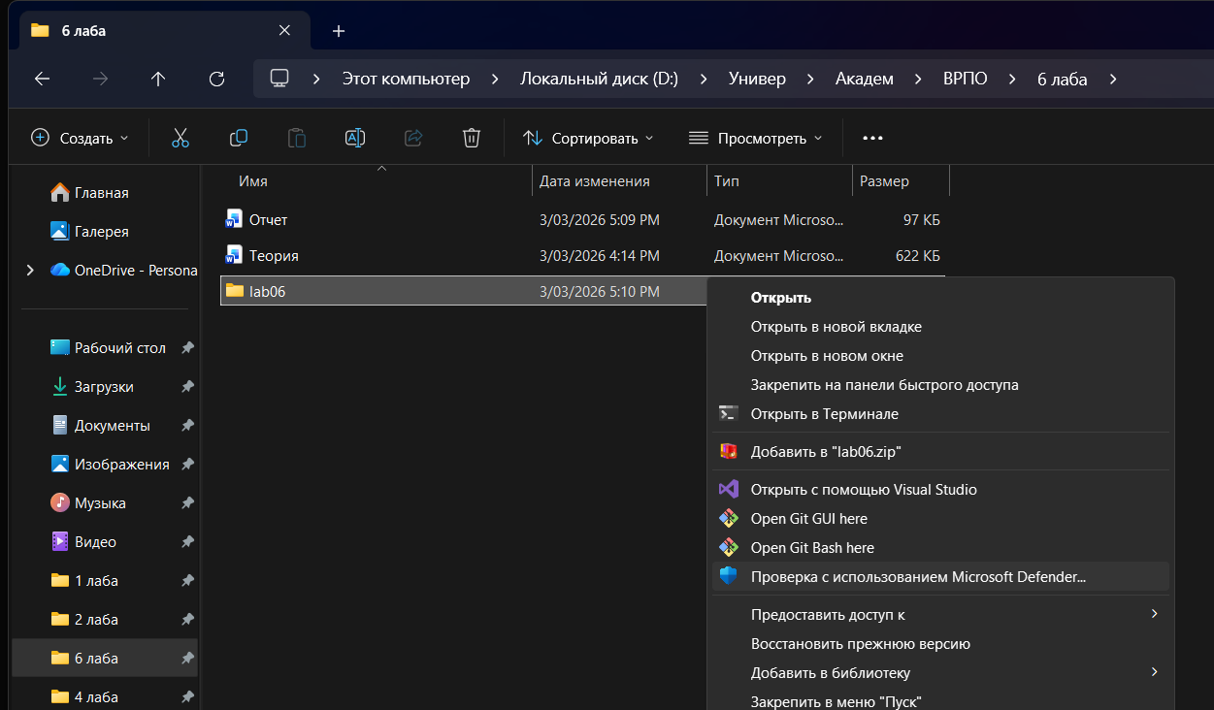
Прописываем команду git init
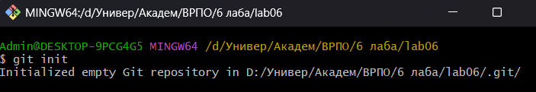
7.Выполните конфигурацию гит. Для этого настройте конфигурационный файл, используя:
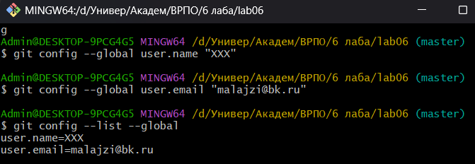
10. Создаем блокнот в папке и изменяем его содержимое
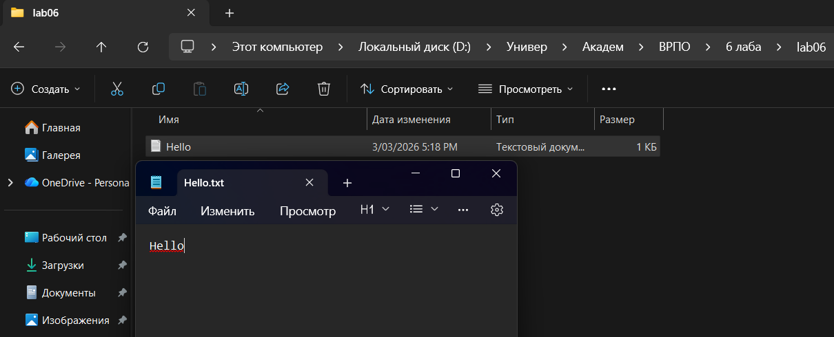
11.Научитесь получать информацию о статусе (status) репозитория.
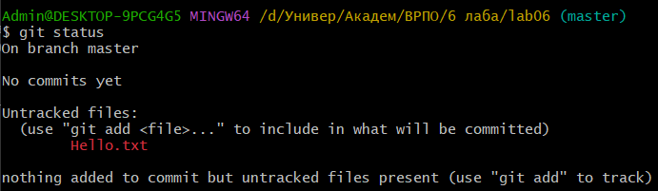
12.Проиндексируйте файл Hello.txt Какие изменения произошли в репозитории?
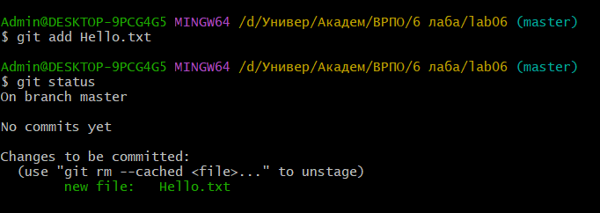
13. Зафиксируйте изменения индексированных файлов в репозитории. Какие изменения произошли в репозитории? Как Git информирует об успешном создании нового коммита? В какую ветку добавлен файл?
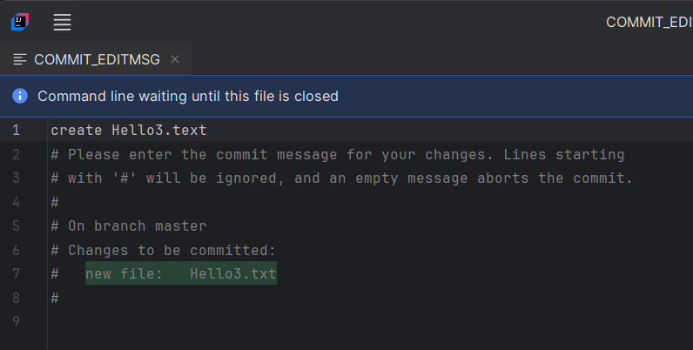
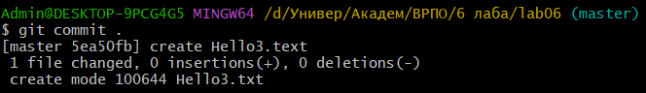
14. Просмотрите журнал с помощью команды git log
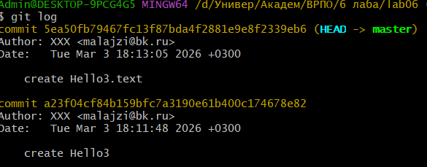
15.Научитесь получать информацию о проиндексированных и неиндексированных файлах. Для этого измените существующий файл Hello.txt, добавьте в репозиторий новый файл и исследуйте состояние репозитория. Зафиксируйте изменения в репозитории.
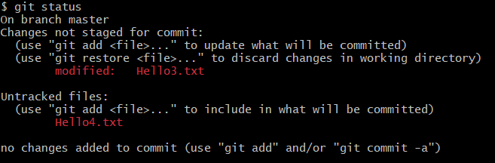
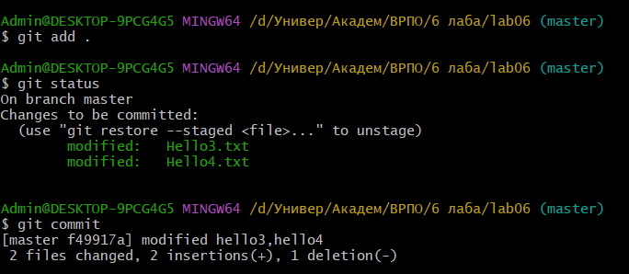
17. Ознакомиться с шаблонами .gitignore и настройте этот файл для вашего репозитория.
Без .gitignore:
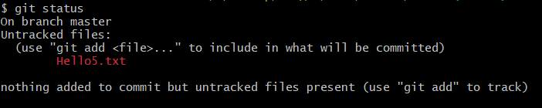
C gitignore:
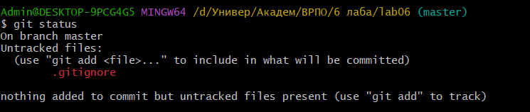
18. Создайте (branch) новую ветку, например, test и переключитесь (checkout) в нее.
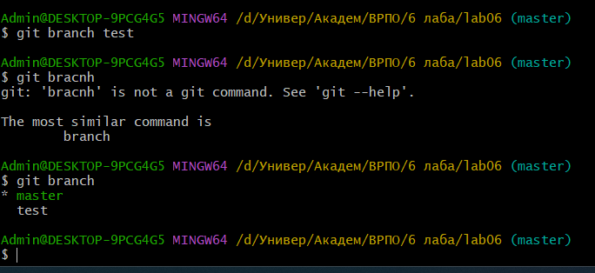
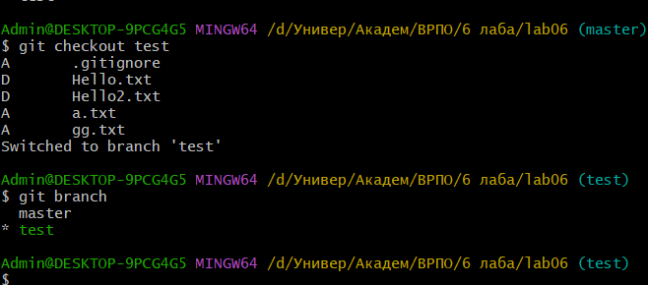
19. Создайте новый текстовый файл test.html и зафиксируйте его (commit).
20. Просмотрите список всех веток и определите текущую ветку
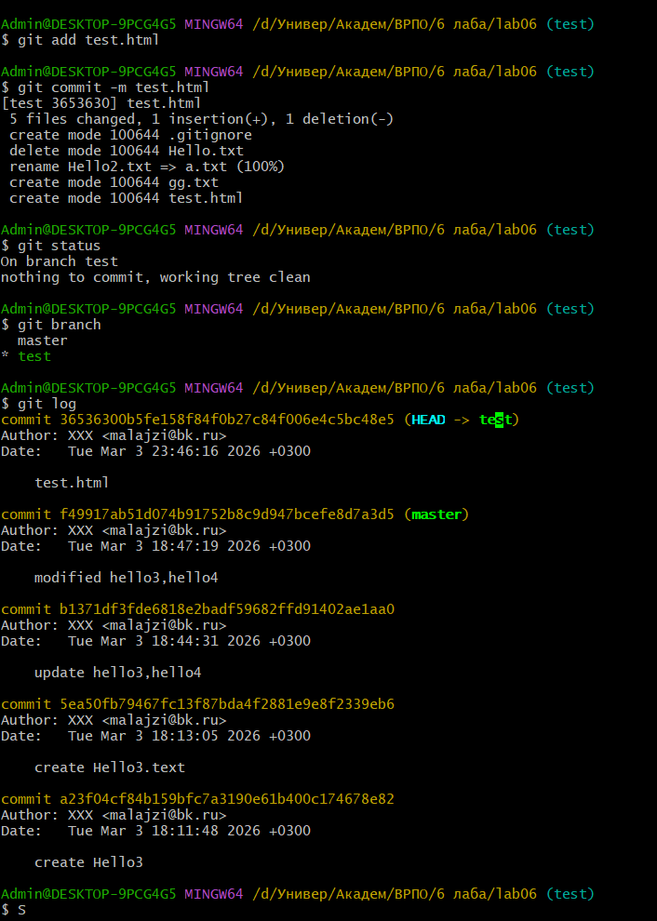
22. По очереди отредактируйте файл test.html в ветках master и test. Выполните commit. Выполните слияние в одной и второй ветках. Разрешите ситуацию конфликта слияний.
Конфликт:
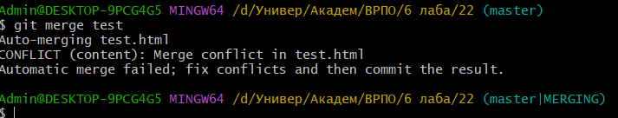
Разрешение конфликта:
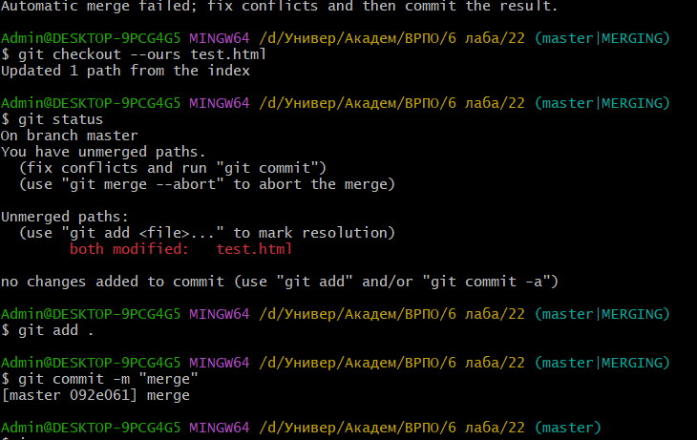

- Что такое система контроля версий, для чего её используют?
Система контроля версий (VCS) — это программа, которая хранит историю изменений файлов и помогает нескольким разработчикам совместно работать над проектом. Используется для резервного копирования, отслеживания, кто и что изменил, поиска ошибок и совместной разработки.
- Какой принцип хранения файлов использует Git?
Git хранит не набор отличий, а последовательность снимков состояния (snapshots) всего проекта. При каждом коммите сохраняется снимок дерева файлов.
- В чём отличие Git от других систем контроля версий?
Ключевые отличия:
– хранит снимки состояний, а не патчи;
– большинство операций локальные (без сервера);
– обеспечивает целостность данных с помощью SHA-1 хеша;
– распределённая модель: каждый репозиторий полный.
- В каких трёх состояниях файлы могут находиться в Git?
– modified (изменённый) – файл изменён, но не добавлен в индекс;
– staged (индексированный) – добавлен в staging area и готов к коммиту;
– committed (зафиксированный) – изменения сохранены в локальной базе Git.
- Что такое индексация файла? Какая команда?
Индексация (staging) — добавление текущей версии файла в область подготовки к коммиту. Команда:
- git add <имя_файла>
- Что такое фиксация файла? Какая команда?
Фиксация (commit) — сохранение всех проиндексированных изменений как нового снимка в репозитории. Команда:
- git commit -m "сообщение"
- Команда проверки выбранных настроек.
- git config --list
- Как инициализировать репозиторий в существующей папке?
- git init
запускается в нужной папке.
- Как указать файлы, за которыми должна следить система?
- git add <файл>
- git add .
— добавить по имени или все новые/изменённые файлы в текущей папке.
- Как выполнить фиксацию изменений?
- git commit -m "описание изменений"
- Какой командой определить состояния файлов?
- git status
Она показывает: untracked, modified, staged и т.п.
- Для чего создаётся файл .gitignore? Поясните структуру.
.gitignore задаёт список файлов и папок, которые Git должен игнорировать (не отслеживать и не индексировать). Структура:
– одна маска/путь в строке (*.log, /build/ и т.п.);
– строки, начинающиеся с #, — комментарии;
– !pattern — отмена игнорирования для конкретного шаблона.
- Как используется команда git log?
git log выводит историю коммитов текущей ветки. Часто используют опции:
- git log --oneline
- git log --oneline --graph --all
- Что такое ветвление?
Ветвление (branching) — это создание отдельной линии разработки, которая отделяется от основной ветки, чтобы вносить изменения независимо (как показано на схеме ветвлений в лекции).
- Как используется команда git checkout?
– git checkout <ветка> — переключиться на другую ветку;
– git checkout -b <ветка> — создать ветку и перейти в неё;
(Ещё есть использование для восстановления файлов, но в лабораторной достаточно переключения веток.)
- Что такое указатель HEAD?
HEAD — это указатель на текущую ветку, а через неё — на последний коммит в этой ветке. Новый коммит появится там, куда указывает HEAD.
- Продемонстрируйте создание новых веток.
- git branch new_branch # создать ветку
- git checkout -b feature1 # создать и сразу перейти
- Какая команда осуществляет переключение веток?
- git checkout <имя_ветки>
- Для чего используется команда merge?
- git merge <имя_ветки>
Слияние — объединяет историю и изменения одной ветки с другой (обычно в текущую ветку).
- Какая команда показывает историю репозитория?
- git log
- Как выполнить слияние изменений из одной ветки в другую?
  - Переключиться в ветку, куда хотим влить изменения:
git checkout master
  - Выполнить:
  - git merge test
- Какие проблемы могут быть при слиянии и как они разрешаются?
Возможна конфликтная ситуация: один и тот же участок файла был изменён в обеих ветках. Git вставляет в файл конфликтные маркеры:
- <<<<<<< HEAD
- вариант из текущей ветки
- =======
- вариант из сливаемой ветки
- >>>>>>> другая_ветка
Конфликт решают вручную: редактируют файл, оставляя правильный текст, удаляют маркеры, затем:
git add <файл>
git commit -m "Resolve merge conflict"
После этого слияние завершено.

